Archimède

Fait par Christopher Claveau

Archimède :

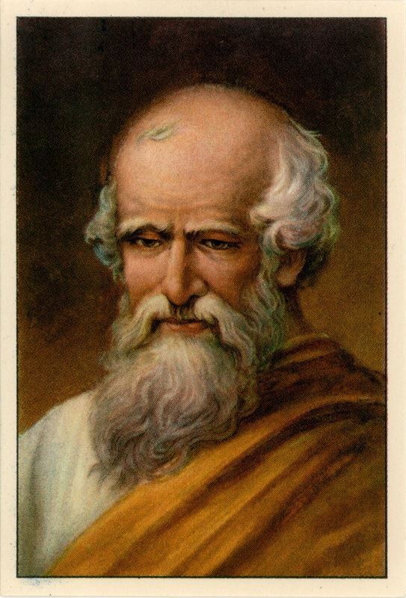

Nationalité : Grec

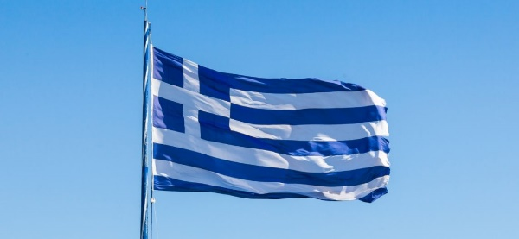

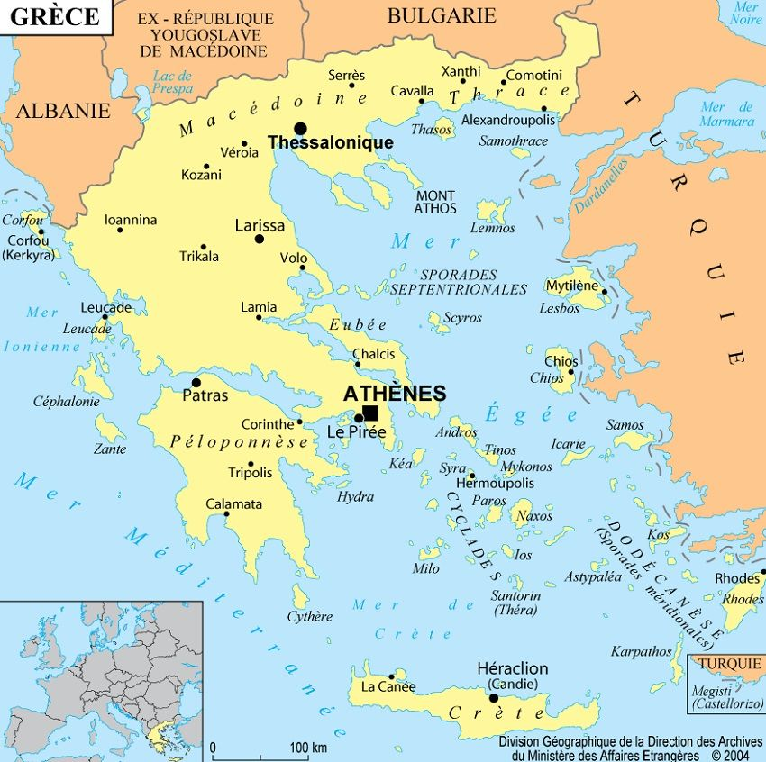

Période de temps :

Died c. 212 BC

Born c. 287 BC

Phrase célèbre :

Eureka

Découverte :

Vis

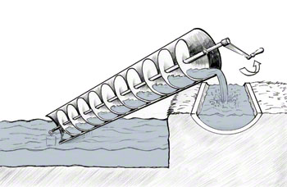

Pousser

